## dachser_inteligent_logistics

Tlačová správa V Bratislave, 24. 5. 2021

**Dlhodobá stratégia spoločnosti DACHSER na ochranu klímy**

**Aktívna ochrana klímy je súčasťou celkovej zodpovednosti spoločnosti DACHSER. Logistický poskytovateľ je lídrom v oblasti ochrany klímy založenej na efektívnej logistike a technických inováciách. A to aj v spolupráci so zákazníkmi a partnermi, ktorí tiež chcú aktívne ovplyvňovať posun logistiky smerom k nízkoemisným alebo bezemisným technológiám. Je to jediný spôsob, ako dosiahnuť ciele druhej etapy Parížskej dohody a ciele Európskej únie a mnohých ďalších krajín v oblasti ochrany klímy v strednodobom a dlhodobom horizonte.**



DACHSER Climate Protection

Okrem inteligentných koncepcií pre udržateľnú mestskú logistiku pracuje spoločnosť DACHSER aj na implementácií opatrení na zníženie emisií CO2 a skleníkových plynov v regionálnej a diaľkovej doprave, ako aj vo svojich približne 400 pobočkách po celom svete. Patrí sem aj ďalšie zvyšovanie efektívnosti procesov, napríklad prostredníctvom digitálnych optimalizačných nástrojov alebo intenzívnejšieho využívania mega návesov. Balík opatrení zahŕňa aj ďalšie zvýšenie úspor energie. Spoločnosť už nejaký čas prechádza pri osvetlení na úspornú technológiu LED a celý svoj vozový park pozemných dopravníkov prestavuje na modernú lítium-iónovú technológiu. Na programe je aj väčšie využívanie obnoviteľných zdrojov a ekologickej elektrickej energie. V súčasnosti už spoločnosť DACHSER pokrýva viac ako 60 percent svojej celkovej celosvetovej spotreby elektrickej energie z lokálnych fotovoltaických systémov a nákupom elektrickej energie vyrobenej z veternej a vodnej energie. V Nemecku a Holandsku sa toto číslo blíži k 100 percentám. „*Chceme naďalej zvyšovať podiel zelenej energie a predovšetkým rozširovať výrobu energie z obnoviteľných zdrojov, najmä preto, že náš dopyt po udržateľne vyrábanej elektrickej energii bude v nasledujúcich rokoch masívne rásť aj v dôsledku zvyšujúcej sa elektromobility*," vysvetľuje CDO spoločnosti DACHSER Stefan Hohm.

**Výskum a inovácie**

Súčasťou stratégie na ochranu klímy spoločnosti DACHSER je aj podpora vývoja a používania alternatívnych pohonov a palív. Okrem batériových elektrických pohonov, ktoré sa už používajú v rámci riešení DACHSER Emission-Free Delivery a testujú sa pre ďalšie prípady použitia, sa logistický poskytovateľ zaoberá aj nákladnými vozidlami s palivovými článkami a využívaním ekologického vodíka.

„*Rôzne štúdie, na ktorých sme sa podieľali, ukazujú, že nákladné vozidlá s palivovými článkami budú hrať kľúčovú úlohu na ceste k bezemisnej doprave koncom tohto desaťročia. Preto sa už teraz intenzívne pripravujeme na túto technológiu s rôznymi partnermi,*" hovorí Stefan Hohm.

Spoločnosť DACHSER je členom Nemeckého združenia pre vodíkové a palivové články (DWV) a pri výskume a vývoji vodíkovej technológie spolupracuje s RWTH Aachen University a University of Applied Sciences v Kemptene, ako aj s výrobcami úžitkových vozidiel, ako je Daimler Trucks.

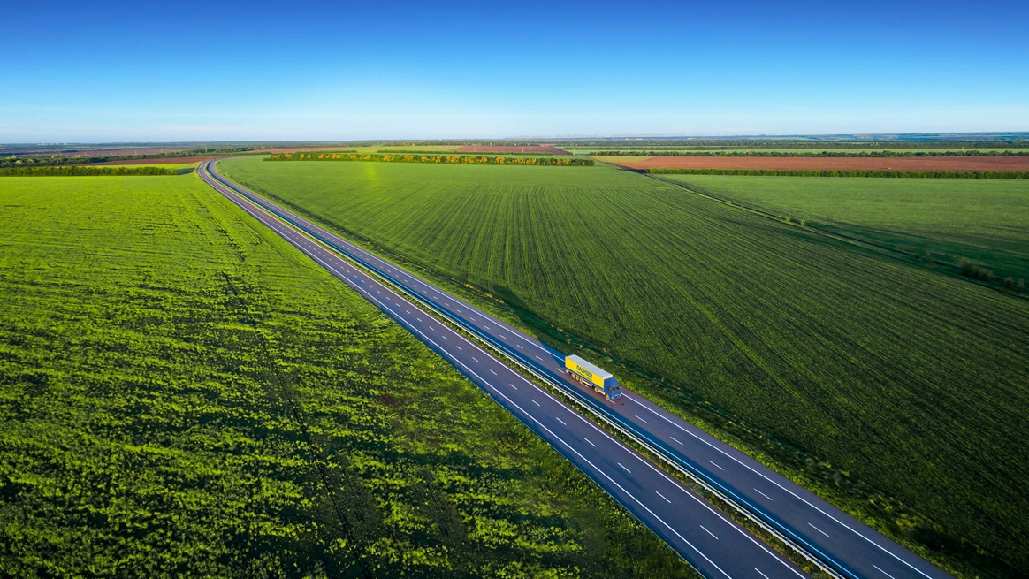

Okrem batériových elektrických pohonov, ktoré sa už používajú v rámci riešení DACHSER Emission-Free Delivery, sa DACHSER zaoberá aj nákladnými vozidlami s palivovými článkami a využívaním ekologického vodíka.

**Firemné občianstvo**

Stratégiu na ochrany klímy dopĺňa väčší záväzok k udržateľnému rozvoju, ktorý presahuje rámec obchodného modelu spoločnosti DACHSER. Už viac ako desať rokov sa spoločnosť DACHSER spolu s organizáciou na pomoc deťom terre des hommes angažuje vo viacerých projektoch v Indii, Nepále, Brazílii a Namíbii. Ochrana prírodných zdrojov tu zohráva čoraz dôležitejšiu úlohu, keďže negatívnymi dôsledkami globálneho otepľovania sú postihnutí najmä ľudia v rozvíjajúcich sa a rozvojových krajinách.

**Základné informácie o spoločnosti DACHSER Slovakia a. s.**

História spoločnosti DACHSER sa začína v roku 1995, kedy bola založená spoločnosť Lindbergh Air Freight, s.r.o. Zameranie aktivity spoločnosti v prvom roku bolo v poskytovaní kompletných zasielateľských služieb pri preprave leteckých zásielok. Následne po predložení požiadaviek od zákazníkov sa aktivity rozvinuli aj na poskytovanie námornej a pozemnej prepravy. V roku 2004 sa spoločnosť stáva súčasťou nemeckej logistickej spoločnosti DACHSER a až do roku 2009 vystupuje na trhu pod menom LINDBERGH & DACHSER a. s. Od 1. 1. 2010 spoločnosť pôsobí na trhu pod obchodným menom DACHSER Slovakia a. s. Premenovaním bol zavŕšený integračný proces spoločnosti do celosvetovej siete koncernu DACHSER. V súčasnosti má DACHSER na Slovensku 5 pobočiek, v ktorých pracuje pres 200 zamestnancov.

**Základné informácie o skupine DACHSER**

Rodinná spoločnosť DACHSER so sídlom v nemeckom Kemptene je popredným európskym poskytovateľom logistických služieb. DACHSER poskytuje komplexnú prepravnú logistiku, skladovanie a individuálne zákaznícke služby v troch obchodných oblastiach: DACHSER European Logistics, DACHSER Food Logistics a DACHSER Air & Sea Logistics. Ponuku dopĺňajú ďalšie služby ako kontraktná logistika, konzultácie a poradenstvo a špecifické riešenia prispôsobené na mieru jednotlivým odvetviam. Vďaka komplexnej dopravnej sieti ako v Európe, tak i v zámorí a informačným technológiám, ktoré sú plne integrované do všetkých systémov, poskytuje DACHSER inteligentné logistické riešenia po celom svete. V súčasnosti zamestnáva zhruba 30 600 ľudí v 399 pobočkách po celom svete. Za rok 2018 zrealizoval cca 83,7 miliónov zásielok s hmotnosťou 41,3 miliónov ton. Celkový obrat koncernu DACHSER v roku 2018 predstavoval 5,6 miliárd eur. Pre viac informácií navštívte [www.dachser.sk](http://www.dachser.sk).

Pre viac informácií prosím kontaktujte:

**Crest Communications a. s.**

Anna Palfiová

PR manager

Tel.: +421 903 664 575

E-mail: [anka.palfiova@gmail.com](mailto:anka.palfiova@gmail.com%20)

**DACHSER Slovakia a.s**.

Martin Štiglinc

Sales Manager European Logistics

Tel.: +421 2 6929 6180

Fax: +421 2 6929 6197

E-mail: [martin.stiglinc@dachser.com](mailto:martin.stiglinc@dachser.com)

www.dachser.sk